Týden od 5.4. - 9.4.2021
Milí Motýlci,
v tomto týdnu nás čeká povídání o zvířátkách.
Vezměte si s maminkou nebo tatínkem knížku a zkuste v ní vyhledat domácí zvířátka- když je najdete, pojmenujte je a řekněte, kdo je maminka, tatínek a mládě- kráva-býk-tele, ovce-beran-jehně…., můžete také předvést jak dělají-bů, bé, kokokodák, kykyryký, mé,chrochro…
Zvířátko nakreslete, malujte, vyrobte…máte volnou ruku z čeho, jak, čím a hlavně jaké zvířátko to bude.
Inspirace:
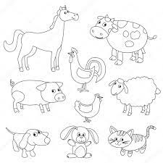

Projděte se po vesnici a zkuste počítat domácí zvířata - pejsky,kočičky, ovečky…
Písničky o zvířátkách:
když jsem já sloužil: https://www.youtube.com/watch?v=6CDFy0ei2w8
Pásla ovečky: https://www.youtube.com/watch?v=u0CH5o_by7A
Kočka leze dírou: https://www.youtube.com/watch?v=RynBixeMjZ4
Já mám koně vraný koně: https://www.youtube.com/watch?v=DeFCulXRnSE

Pár pracovních listů:
- spoj čarou zvířátko s jeho pelíškem či obydlím
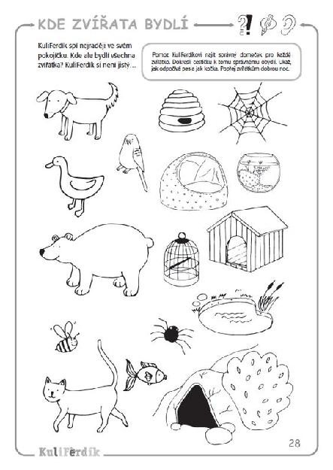

- spoj čarou zvířátko a potravu, kterou se živí
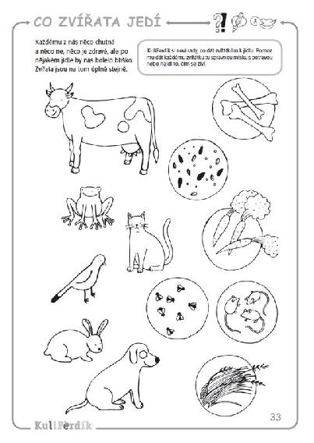

Trocha tvoření na konec - k pejskovi i kočičce můžete na papír dokreslit tělíčko, či ho vyrobit třeba z ruličky od toaletního papíru.
